ĐỀ TÀI : XÂY DỰNG ỨNG DỤNG MÔ PHỎNG THUẬT TOÁN LẬP LỊCH CPU (FCFS & SJF - Non-preemptive)
MỤC LỤC
LỜI MỞ ĐẦU
LỜI CẢM ƠN
TÓM TẮT ĐỒ ÁN
MỤC LỤC
DANH MỤC CÁC TỪ VIẾT TẮT
DANH MỤC CÁC HÌNH VẼ
CHƯƠNG 1: TỔNG QUAN ĐỀ TÀI
1.1. Bối cảnh và lý do chọn đề tài
Trong bối cảnh công nghệ thông tin ngày càng phát triển mạnh mẽ, các hệ thống máy tính đóng vai trò quan trọng trong hầu hết các lĩnh vực như giáo dục, kinh doanh, y tế và công nghiệp. Hệ điều hành là thành phần gắn bó trực tiếp với phần cứng, đồng thời là môi trường để các chương trình ứng dụng hoạt động. Với chức năng quản lý và phân phối tài nguyên một cách hợp lý, cũng như cung cấp giao diện thuận tiện cho người sử dụng, hệ điều hành trở thành một thành phần then chốt không thể thiếu trong mỗi hệ thống máy tính.
Lập lịch CPU là một trong những chức năng quan trọng nhất của hệ điều hành,quyết định hiệu suất xử lý, thời gian thực và mức độ công bằng trong việc sử dụng tài nguyên hệ thống. Trong các hệ thống đa nhiệm, việc lựa chọn thuật toán lập lịch phù hợp có ảnh hưởng trực tiếp đến trải nghiệm người dùng và khả năng khai thác tối ưu bộ xử lý. Do đó, việc nghiên cứu các thuật toán lập lịch CPU cơ bản là nền tảng cần thiết để hiểu rõ nguyên lý hoạt động của hệ điều hành.

Nhu cầu về tính đa nhiệm và trải nghiệm của người dùng. Người dùng hiện đại yêu cầu hệ điều hành phải thực hiện đồng thời hàng loạt tác vụ từ giải trí, làm việc đến các tiến trình chạy ngầm. Hiểu rõ vai trò của lập lịch giúp giải quyết bài toán làm thế nào để tất cả các tiến trình đều được phục vụ kịp thời mà không xảy ra hiện tượng "treo" máy.

Mục tiêu đề tài là xây dựng chương trình demo mô phỏng hoạt động của các thuật toán lập lịch CPU FCFS, SJF - Non-preemptive, từ đó phân tích và đánh giá hiệu suất của từng thuật toán thông qua các chỉ số như thời điểm đến, thời gian thực thi, thời gian chờ, mức độ công bằng và thời gian hoàn thành. Thông qua chương trình mô phỏng, đề tài giúp hiểu rõ hơn cơ chế hoạt động của các thuật toán lập lịch, đồng thời tạo nền tảng cho việc nghiên cứu và mở rộng sang các thuật toán lập lịch nâng cao hơn trong tương lai.

1.2. Mục tiêu nghiên cứu
Đề tài hướng đến việc nghiên cứu và xây dựng một ứng dụng mô phỏng các thuật toán lập lịch CPU, bao gồm First Come First Served (FCFS), Shortest Job First - Non-preemptive (SJF - Non-preemptive) nhằm hỗ trợ việc tìm hiểu cơ chế phân bổ CPU trong hệ điều hành một cách trực quan và dễ tiếp cận hơn.
Thông qua quá trình triển khai, đề tài tập trung làm rõ cách thức hoạt động của từng thuật toán trong việc lựa chọn và phân phối CPU cho các tiến trình. Đồng thời, nghiên cứu cũng nhằm đánh giá hiệu quả của các thuật toán dựa trên các tiêu chí như thời gian chờ, thời gian hoàn thành, và mức độ công bằng giữa các tiến trình.
Chỉ ra những ưu điểm và hạn chế của từng thuật toán trong các điều kiện hệ thống khác nhau. Qua đó, giúp người học hiểu rằng việc lựa chọn thuật toán phù hợp phụ thuộc vào mục tiêu tối ưu cụ thể, chẳng hạn như giảm thời gian chờ hay đảm bảo tính công bằng.
Ngoài ra, việc xây dựng chương trình mô phỏng không chỉ giúp kiểm chứng lý thuyết mà còn góp phần nâng cao kỹ năng lập trình và tư duy thiết kế hệ thống. Kết quả của nghiên cứu cũng tạo cơ sở để liên hệ với các hệ điều hành thực tế, nơi các thuật toán lập lịch được áp dụng và điều chỉnh nhằm đạt hiệu quả tối ưu trong môi trường vận hành.
1.3. Đối tượng và phạm vi nghiên cứu
Đề tài tập trung nghiên cứu các thuật toán lập lịch CPU cơ bản gồm FCFS, SJF - Non-preemptive. Xem xét các khái niệm liên quan như tiến trình, thời gian đến, thời gian thực thi, thời gian chờ, thời gian hoàn thành, cơ chế hoạt động của bộ điều phối (scheduler) trong việc lựa chọn tiến trình và phân bổ CPU, cũng như các tiêu chí đánh giá hiệu quả của từng thuật toán trong môi trường đa nhiệm.
Đề tài được thực hiện trong phạm vi xây dựng một ứng dụng mô phỏng các thuật toán lập lịch CPU cơ bản nhằm phục vụ mục đích học tập và nghiên cứu. Cụ thể:
Chỉ tập trung vào các thuật toán lập lịch cơ bản gồm FCFS, SJF (non-preemptive), không đi sâu vào các thuật toán nâng cao hoặc phức tạp hơn.
Dữ liệu đầu vào của hệ thống được giới hạn ở các tiến trình với các thông số cơ bản như thời điểm đến và thời gian thực thi, được nhập thủ công hoặc thông qua file CSV.
Ứng dụng mô phỏng hoạt động trong môi trường giả lập, không tích hợp trực tiếp với hệ điều hành thực tế.
Việc đánh giá hiệu quả thuật toán được thực hiện dựa trên các tiêu chí cơ bản như thời gian chờ, thời gian hoàn thành, thời gian hoàn thành và mức độ công bằng.
Không xét đến các yếu tố phức tạp khác của hệ điều hành như đa luồng, ưu tiên tiến trình, hay quản lý bộ nhớ.
1.4. Phương pháp thực hiện
Nghiên cứu tài liệu: Tìm hiểu các khái niệm liên quan đến lập lịch CPU, các thuật toán FCFS, SJF - Non-preemptive cùng các tiêu chí đánh giá hiệu năng.
Phân tích và thiết kế hệ thống: Xác định yêu cầu, xây dựng mô hình dữ liệu, thiết kế thuật toán và giao diện cho ứng dụng mô phỏng.
Cài đặt chương trình: Xây dựng ứng dụng mô phỏng, triển khai các thuật toán lập lịch và xử lý dữ liệu đầu vào.
Thực nghiệm và đánh giá: Chạy thử chương trình với các bộ dữ liệu khác nhau, thu thập kết quả và so sánh hiệu quả giữa các thuật toán.
Tổng hợp và báo cáo: Phân tích kết quả đạt được, rút ra nhận xét và hoàn thiện báo cáo đề tài
1.5. Cấu trúc báo cáo
Chương 1: Tổng quan đề tài
Trình bày bối cảnh, lý do chọn đề tài, mục tiêu, đối tượng, phạm vi nghiên cứu và phương pháp thực hiện.
Chương 2: Cơ sở lý thuyết
Giới thiệu các khái niệm liên quan đến lập lịch CPU, các thuật toán FCFS, SJF - Non-preemptive và các tiêu chí đánh giá hiệu năng.
Chương 3: Phân tích và thiết kế hệ thống
Mô tả yêu cầu hệ thống, thiết kế dữ liệu, thiết kế thuật toán và giao diện người dùng.
Chương 4: Xây dựng và triển khai ứng dụng
Trình bày quá trình cài đặt chương trình, triển khai các thuật toán và xử lý dữ liệu đầu vào.
Chương 5: Kết quả thực nghiệm
Trình bày kết quả mô phỏng, biểu đồ Gantt và so sánh hiệu quả giữa các thuật toán.
Chương 6: Kiểm thử và demo hệ thống
Mô tả quá trình kiểm thử chức năng, kiểm thử thuật toán và trình diễn ứng dụng.
Chương 7: Thảo luận và đánh giá
Đánh giá kết quả đạt được, nêu hạn chế và đề xuất hướng phát triển.
​​Chương 8: Kết luận
Tổng kết nội dung nghiên cứu và ý nghĩa của đề tài.

CHƯƠNG 2: CƠ SỞ LÝ THUYẾT
2.1. Giới thiệu
2.1.1. Mục tiêu lập lịch
Bộ điều phối không cung cấp cơ chế, mà đưa ra các quyết định. Các hệ điều hành xây dựng nhiều chiến lược khác nhau để thực hiện việc điều phối nhưng chung quy lại là cần đạt được các mục tiêu sau:
- Sự công bằng: Các tiến trình chia sẻ CPU một cách công bằng không có tiến trình nào phải đợi vô hạn để được cấp phát CPU.
- Tính hiệu quả: Hệ thống phải tận dụng được CPU 100% thời gian.
- Thời gian hợp lý: Tối thiểu hoá thời gian hồi đáp cho các tương tác của người sử dụng.
- Thời gian lưu trong hệ thống: Tối thiểu hoá thời gian hoàn tất các tác vụ xử lý.
- Thông lượng cao nhất: Tối đa hoá số công việc được xử lý trong một đơn vị thời gian.
Tuy nhiên sẽ không thể thoả mãn tất cả các mục tiêu trên vì chính chúng vẫn có sự mâu thuẫn với nhau mà chỉ có thể dung hoà, phối hợp ở mức độ nào đó.

2.1.2. Các thuộc tính của tiến trình
Điều phối hoạt động của các tiến trình là một vấn đề rất phúc tạp, đòi hỏi hệ điều hành khi giải quyết xem xét nhiều yếu tố khác nhau để có thể đạt được các mục tiêu đề ra. Một số thuộc tính của tiến trình cần được quan tâm như:
- Hướng xử lý của tiến trình: Tiến trình có thể là CPU-bound(tập trung xử lý) hoặc I/(tập trung vào hoạt động nhập/xuất). Bao gồm tiến trình tương tác(interactive) và tiến trình xử lý theo lô(batch), tuỳ thuộc vào cách thức người dùng hoặc hệ thống tương tác với tiến trình.
- Độ ưu tiên của tiến trình: Các tiến trình có thể được phân cấp trong một số tiêu chuẩn đánh giá nào đó một cách hợp lý các tiến trình quan trọng hơn (có độ ưu tiên cao hơn) cần được ưu tiên cao hơn.
- Thời gian sử dụng CPU của tiến trình: Bao gồm thời gian đã sử dụng và thời gian còn lại để hoàn thành tiến trình, là cơ sở để một số thuật toán lập lịch đưa ra quyết định.
- Thời gian còn lại tiến trình cần để hoàn tất: Có thể giảm thiểu thời gian chờ trung bình của các tiến trình bằng cách cho các tiến trình cần ít thời gian nhất để thực hiện trước. Tuy nhiên ít khi có thể biết được tiến trình cần bao nhiêu thời gian để kết thúc xử lý.
2.2. Các khái niệm cơ bản
2.2.1. Khái niệm giờ CPU
Giờ CPU (CPU Time) là khoảng thời gian mà bộ xử lý trung tâm (CPU) thực sự thực hiện xử lý một tiến trình. Nói cách khác, đây là thời gian mà tiến trình được cấp CPU để thực thi các lệnh của mình.
Giờ CPU không bao gồm thời gian tiến trình chờ đợi trong hàng đợi hoặc thời gian chờ các thao tác nhập/xuất (I/O). Vì vậy, đây là một tiêu chí quan trọng để đánh giá mức độ sử dụng CPU của một tiến trình cũng như hiệu quả của các thuật toán lập lịch.
Trong lập lịch CPU, giờ CPU thường được biểu diễn thông qua thời gian thực (Burst Time), là khoảng thời gian cần thiết để một tiến trình hoàn thành việc thực thi trên CPU.
2.2.2. Các trạng thái của tiến trình liên quan đến giờ CPU
Trạng thái của tiến trình tại một thời điểm được xác định bởi hoạt động hiện thời của tiến trình tại thời điếm đó. Trong quá trình sống một tiến trình thay đổi trạng thái do nhiều nguyên nhân như: phải chờ một sự kiện nào đó xảy ra ,hay đợi một thao tác nhập xuất hoàn tất, buộc phải dừng hoạt động do hết thời gian xử lý…… Tại một thời điểm một tiến trình có thể nhận một trong các trạng thái sau đây:
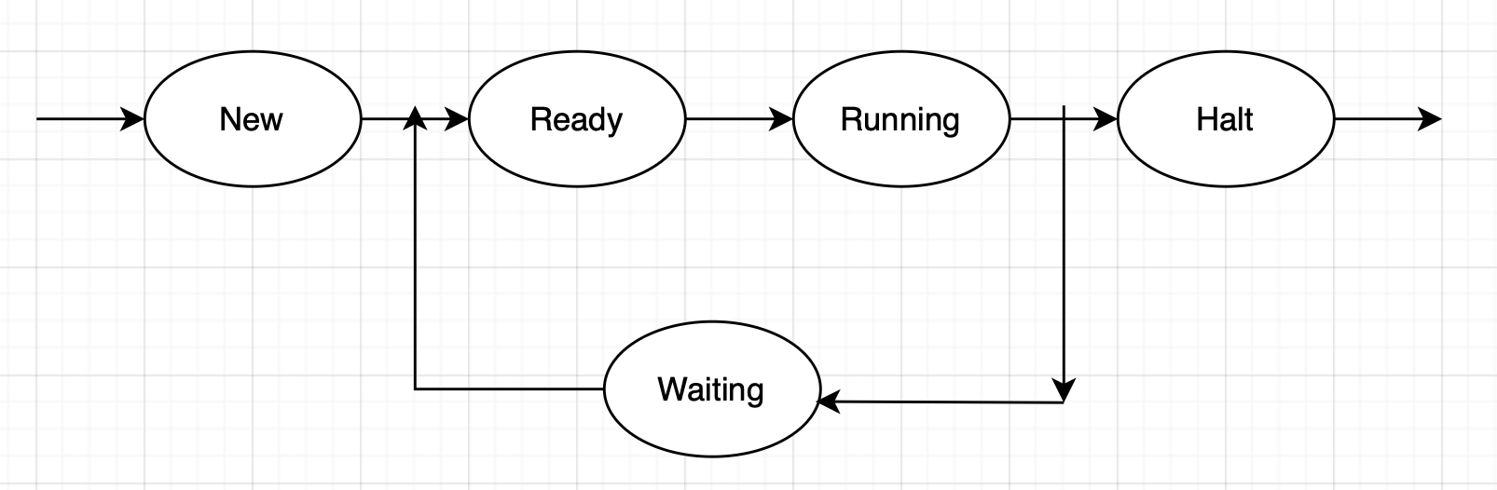
- Mới tạo(new): Tiến trình đang được tạo lập.
- Thực hiện(running): Tiến trình được phân phối đầy đủ mọi tài nguyên cần thiết và giờ CPU.
- Sẵn sàng(ready): Tiến trình chờ cấp phát CPU để xử lý.
- Đợi(waiting): Tiến trình phải dừng vì thiếu tài nguyên hoặc chờ một sự kiện nào đó.
- Kết thúc(Halt): Tiến trình hoàn tất các xử lý.
Một tiến trình đang trong trạng thái thực hiện, nó có thể rời khỏi trạng thái bởi các lý do sau:
- Tiến trình đã hoàn thành công việc, khi đó nó trả lại giờ CPU và chuyển sang chờ xử lý kết thúc.
- Tiến trình tự ngắt: Khi tiến trình chờ đợi một sự kiện nào đó, tiến trình sẽ được chuyển sang trạng thái thực hiện khi có xuất hiện sự kiện đang chờ.
- Tiến trình sử dụng hết CPU dành cho nó khi đó nó sẽ được chuyển sang trạng thái sẵn sàng.
Việc chuyển tiến trình sang trạng thái sẵn sàng về bản chất là thực hiện việc phân phối lại giờ CPU.
2.2.3. Khái niệm lập lịch cho CPU
Lập lịch CPU (CPU Scheduling) là quá trình mà hệ điều hành lựa chọn tiến trình trong hàng đợi sẵn sàng để cấp phát CPU thực thi tại một thời điểm nhất định. Mục tiêu của lập lịch CPU là sử dụng hiệu quả tài nguyên, giảm thời gian chờ và nâng cao hiệu suất của hệ thống.
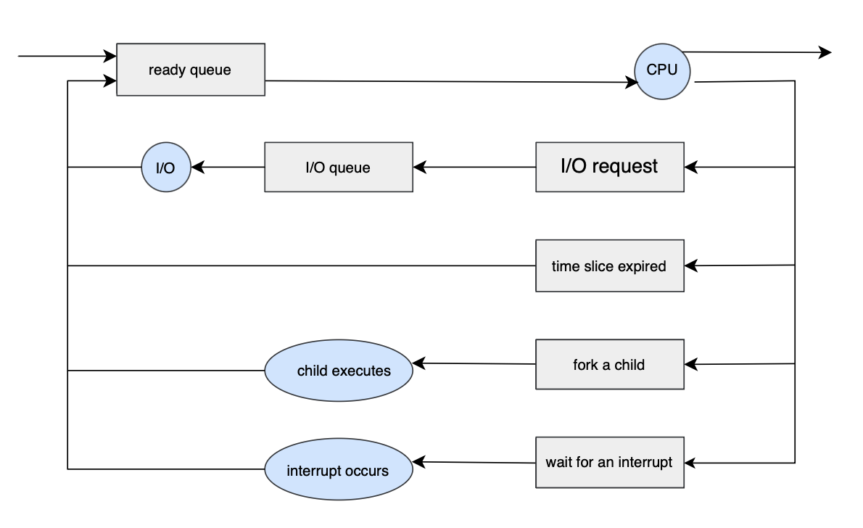

Sơ đồ thể hiện chu trình hoạt động của tiến trình trong hệ điều hành (process lifecycle), mô tả cách một tiến trình di chuyển giữa CPU, hàng đợi và các trạng thái khác nhau:
- Ban đầu, các tiến trình nằm trong ready queue (hàng đợi sẵn sàng), chờ được cấp CPU.
- Khi được chọn, tiến trình được đưa vào CPU để thực thi.
- Trong quá trình chạy, có thể xảy ra các trường hợp:
+ I/O request: tiến trình yêu cầu nhập/xuất → chuyển sang I/O queue và chờ xử lý I/O. Sau khi hoàn thành, quay lại ready queue.
+Time slice expired: hết thời gian cấp CPU → bị đưa trở lại ready queue để chờ lượt tiếp theo (cơ chế chia thời gian).
+Fork a child: tiến trình tạo tiến trình con → tiến trình con có thể được thực thi.
+Wait for an interrupt: tiến trình tạm dừng để chờ sự kiện/ngắt xảy ra.
+Khi interrupt occurs (có ngắt), tiến trình đang chờ sẽ được đánh thức và quay lại ready queue.

2.3. Các thuật toán lập lịch
2.3.1. First Come First Served(FCFS)
Trong thuật toán này độ ưu phục vụ tiến trình căn vào thời điểm hình thành tiến. Hàng đợi các tiến trình được tổ chức theo kiểu FIFO(First In First Out), mọi tiến trình đều được phục theo trình tự xuất hiện khi bị ngắt hoặc kết thúc.
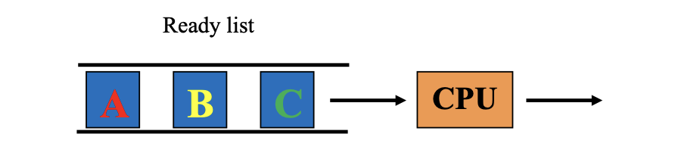
Hình 2.3.1-1. Điều phối FIFO

Ưu điểm của FCFS:
- Mỗi tiến trình đều có cơ hội thực thi theo thứ tự xuất hiện. Điều này đảm bảo rằng không có tiến trình nào được ưu tiên hơn tiến trình khác một cách tùy tiện.
- Dễ thực hiện, không yêu cầu cấu trúc dữ liệu phức tạp.
- Giờ CPU không bị phân phối lại(không bị ngắt) và chi phí thực hiện thấp nhất.
Nhược điểm của FCFS:
- Vì là thuật toán lập lịch CPU không ưu tiên, FCFS có thể dẫn đến thời gian chờ đợi lâu, đặc biệt nếu một tiến trình dài đến trước một tiến trình ngắn hơn.
- Thời gian chờ trung bình trong hệ thống FCFS cao hơn nhiều so với các hệ thống khác.
- Vì thuật toán FCFS xử lý các tác vụ theo thứ tự chúng đến, nên các tác vụ ngắn có thể phải chờ rất lâu nếu chúng đến sau các tác vụ dài hơn, dẫn đến hiệu suất kém trong các hệ thống có sự kết hợp giữa các tác vụ dài và ngắn.
- Phương pháp này không phù hợp với các hệ điều hành chia sẻ thời gian, nơi mỗi tiến trình cần nhận được lượng thời gian xử lý CPU như nhau.
Ví dụ về lập lịch bằng thuật toán FCFS:
- Các tiến trình có cùng thời gian đến
Xem xét bảng sau về thời gian đến và thời gian thực thi cho cả 3 tiến trình P1, P2, P3(tính bằng ms):
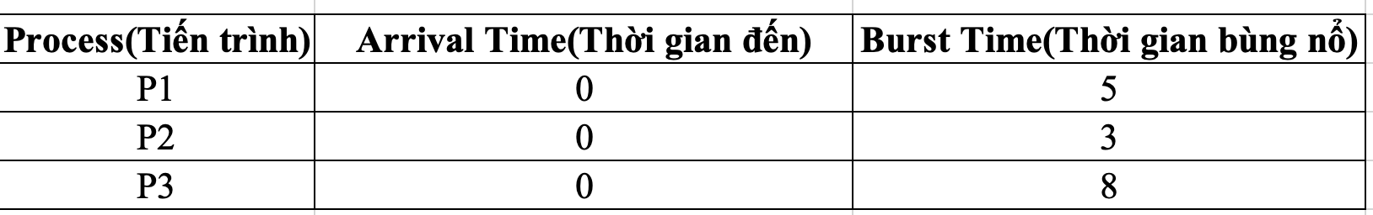
Biểu đồ gantt:
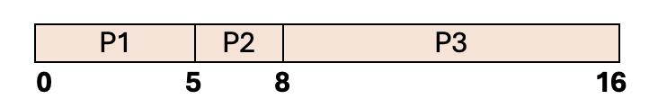
Thực hiện từng bước sau:
Bước 1: P1 sẽ bắt đầu trước và chạy trong 5 đơn vị thời gian(0→5)
Bước 2: P2 sẽ bắt đầu tiếp theo và chạy trong 3 đơn vị thời gian(5→8)
Bước 3: P3 sẽ chạy cuối cùng thực hiện trong 8 đơn vị(8→16)
Thời gian xử lý = Thời gian hoàn thành - Thời gian đến
P1 = 5-0 =5ms
P2 = 5+3-0 = 8ms
P3 = 8+8-0 = 16ms
Thời gian chờ = Thời gian xử lý - Thời gian bùng nổ
P1 = 5-5 = 0ms
P2 = 8-3 = 5ms
P3 = 16-8=8ms
Thời gian chờ đợi trung bình của các tiến trình: (0+5+8)/3=4,33ms
- Các tiến trình khác thời gian đến
Xem xét bảng sau về thời gian đến và thời gian thực thi cho cả 3 tiến trình P1, P2, P3(tính bằng ms):
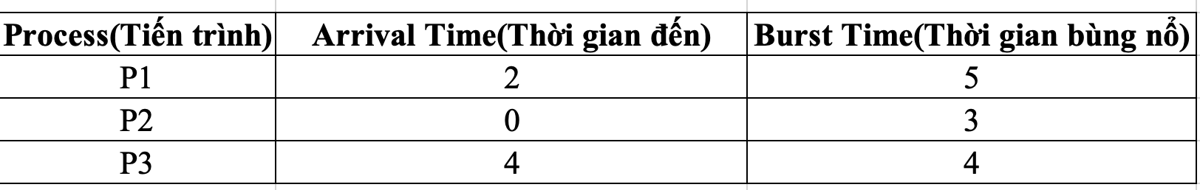
Biểu đồ gantt: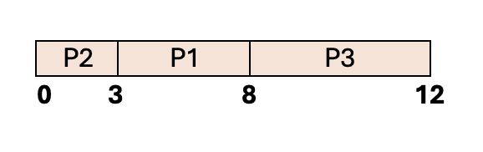
Thực hiện từng bước sau:
P2 đến vào thời điểm 0 và chạy trong 3 đơn vị, do đó thời gian hoàn thành của nó là: 0+3 =3ms
P1 đến vào thời điểm 2 nhưng phải chờ P2 thực hiện xong. P1 bắt đầu vào thời điểm 3 và chạy trong 5 đơn vị. Thời gian hoàn thành của nó là: 3+5 = 8ms
P3 đến vào thời điểm 3 nhưng phải chờ P1 thực hiện xong. P3 bắt đầu vào thời điểm 8 và chạy trong 4 đơn vị. Thời gian hoàn thành của nó là: 8+4=12ms
Thời gian xử lý = Thời gian hoàn thành - Thời gian đến
P1 = 8-2 = 6ms
P2 = 3-0 = 3ms
P3 = 12-4 = 8ms
Thời gian chờ = Thời gian xử lý - Thời gian bùng nổ
P1 = 6-5 = 1ms
P2 = 3-3 = 0ms
P3 = 8-4 = 4ms
Thời gian chờ đợi trung bình của các tiến trình: (1+0+4)/3 = 1,6ms
2.3.2. Shortest Job First - non preemptive(SJF - Non-preemptive)
Trong thuật toán lập lịch SJF , các tiến trình được lập lịch theo thứ tự tăng dần thời gian thực thi CPU của chúng, tức là CPU được cấp phát cho tiến trình có thời gian thực thi ngắn nhất. Trong phiên bản không ưu tiên, một khi tiến trình được gán cho CPU, nó sẽ chạy cho đến khi hoàn thành. Ở đây, bộ lập lịch ngắn hạn được gọi khi một tiến trình hoàn thành quá trình thực thi hoặc khi một hoặc nhiều tiến trình mới đến trong hàng đợi sẵn sàng trống.
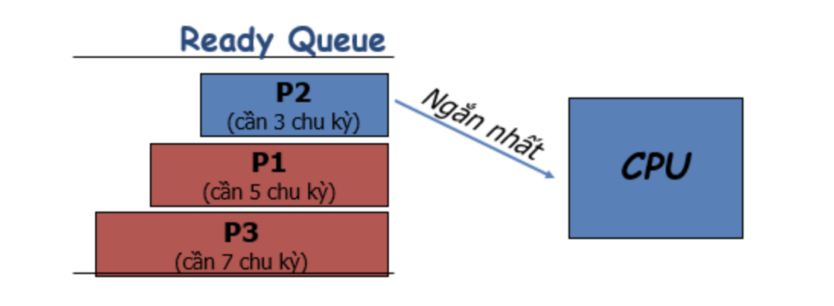
Ưu điểm của SJF:
- Thuật toán này được sử dụng khi có kế hoạch dài hạn.
- Thuật toán này giúp giảm thời gian chờ đợi trung bình .
- Thuật toán này hữu ích nếu có bộ xử lý kiểu xử lý theo lô .
- Thuật toán này có thể được coi là thuật toán tối ưu vì thời gian chờ trung bình trong thuật toán này là tối thiểu.

Nhược điểm của SJF:
- Có khả năng thuật toán này sẽ gặp phải tình trạng "đói tài nguyên" nếu có quá nhiều tiến trình có thời gian thực thi ngắn hơn, điều này sẽ khiến các tiến trình có thời gian thực thi dài hơn phải chờ trong hàng đợi.
- Thuật toán này có thể dẫn đến thời gian xử lý kéo dài .
- Việc nắm được thông tin về thời lượng của các công việc trong tương lai không phải là một nhiệm vụ dễ dàng.
Thuật toán Shortest Job First (SJF) hoạt động như sau:
- Trước hết, tất cả các quy trình được sắp xếp theo thời gian đến.
- Sau đó, quy trình có thời gian đến và thời gian bùng nổ tối thiểu sẽ được chọn.
- Sau đó, tiến trình đó được thực thi và tất cả các tiến trình đến sẽ chờ trong hàng đợi trong khi tiến trình đầu tiên đang ở trạng thái thực thi, và sau khi hoàn thành, tiến trình có thời gian đến và thời gian thực thi ngắn nhất sẽ được chọn cho lần thực thi tiếp theo.
Ví dụ về lập lịch Shortest Job First - non preemptive(SJF - Non-preemptive)
- Xem xét bảng sau về thời gian đến và thời gian thực thi cho cả 4 tiến trình P1, P2, P3, P4(tính bằng ms):
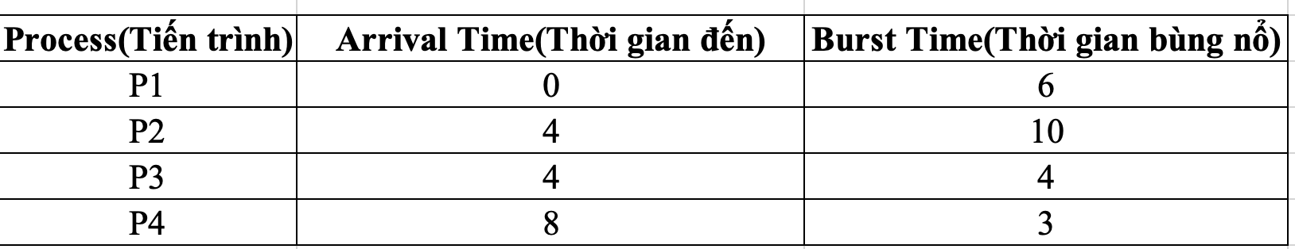
Biểu đồ gantt:
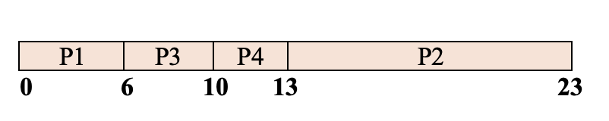
Thực hiện từng bước sau:
Tại thời điểm 0ms chỉ có P1 và do đó nó được gán cho CPU.
P1 hoàn thành thời gian thực thi tại điểm 6ms và tại thời điểm đó P2 và P3 đã vào(cùng thời điểm 4ms). P3 được gán cho CPU vì nó có thời gian thực thi ngắn nhất trong số các tiến trình hiện tại là: P3=6+4=10ms.
P3 hoàn thành thời gian thực thi tại thời điểm 10ms. Lúc này P2 và P4 đều đã đến mà thời gian thực thi của P4 < P2 nên P4 được thực hiện. P4=10+3=13ms.
Cuối cùng, tại thời điểm 13ms chỉ còn P2. P2=13+10=23ms.
Thời gian xử lý = Thời gian hoàn thành - Thời gian đến
P1 = 6-0 = 6ms
P2 = 23-4 = 19ms
P3 = 10-4 = 6ms
P4 = 13-8 = 5ms
Thời gian chờ = Thời gian xử lý - Thời gian bùng nổ
P1 = 6-6 = 0ms
P2 = 19-10 = 9ms
P3 = 6-4 = 2ms
P4 = 5-3 = 2ms
Thời gian chờ đợi trung bình của các tiến trình: (0+9+2+2)/4=3,25ms
- Giả sử ta có một tập hợp bốn tiến trình xuất hiện cùng lúc theo thứ tự P1, P2, P3 và P4. Thời gian thực hiện (tính bằng ms) của mỗi tiến trình được cho bởi bảng sau:

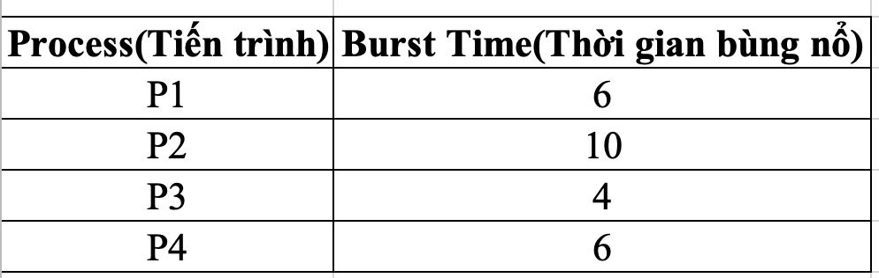
Biểu đồ gantt:
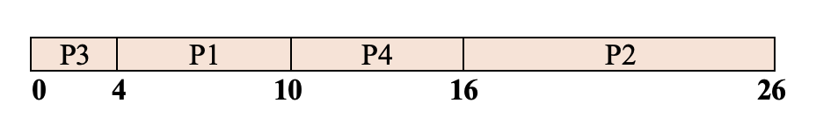
Thực hiện từng bước sau:
Tiến trình P3 có thời gian thực thi ngắn nhất nên được thực hiện trước(0→4).
Ta thấy P1 và P4 có cùng thời gian thực thi là 6ms mà P1 đến trước nên CPU được cấp phát cho P1. P1 = 4+6 = 10ms rồi đến P4 thực thi P4 = 10+6 = 16ms.
Cuối cùng, đến P2 thực thi tiến trình của mình. P2 = 16+10 = 26ms
Thời gian xử lý = Thời gian hoàn thành - Thời gian đến
Vì tiến trình đến cùng thời điểm 0ms, nên ta xác định được thời gian xử lý của các tiến trình như sau:
P1 = 10ms
P2 = 26ms
P3 = 4ms
P4 = 16ms
Thời gian chờ = Thời gian xử lý - Thời gian bùng nổ
P1 = 10-6 = 4ms
P2 = 26-10 = 16ms
P3 = 4-4 = 0ms
P4 = 16-6 = 10ms
Thời gian chờ đợi trung bình của các tiến trình: (4+16+0+10)/4 = 7,5ms
2.4. Các tiêu chí đánh giá thuật toán lập lịch CPU
2.4.1. Thời gian đến (Arrival Time)

Là thời gian mà tiến trình vào hàng đợi (vào trạng thái Ready) để sẵn sàng thực thi.
2.4.2. Thời gian bùng nổ (Burst Time)
Là khoảng thời gian mà tiến trình thực thi trên CPU.
2.4.3. Thời gian chờ (Waiting Time)
Là tổng thời gian tiến trình phải chờ trong hàng đợi trước khi được cấp CPU.
Waiting Time = Turnaround Time – Burst Time
2.4.4. Thời gian hoàn thành (Turnaround Time)
Khoảng thời gian từ lúc tiến trình vào hàng đợi đến khi tiến trình kết thúc.
Turnaround Time = Completion Time – Arrival Time
2.4.5. Mức độ công bằng(Fairness)
Đánh giá mức độ các tiến trình được cấp CPU một cách công bằng, không bị bỏ đói (starvation).
2.5. So sánh ưu và nhược điểm giữa thuật toán FCFS và SJF - Non-preemptive
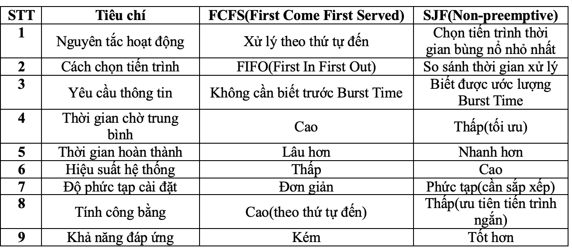

CHƯƠNG 3: PHÂN TÍCH VÀ THIẾT KẾ HỆ THỐNG
3.1. Yêu cầu về chức năng của hệ thống
Việc xác định đầy đủ các yêu cầu của hệ thống là cơ sở quan trọng để thiết kế và xây dựng ứng dụng mô phỏng thuật toán lập lịch CPU. Hệ thống trong đề tài này được xây dựng nhằm mô phỏng và so sánh hai thuật toán lập lịch FCFS và SJF (Non-preemptive), do đó cần đảm bảo các yêu cầu chức năng và phi chức năng như sau:
3.1.1. Yêu cầu chức năng
Hệ thống cần cung cấp các chức năng chính nhằm hỗ trợ người dùng nhập liệu, xử lý và quan sát kết quả một cách trực quan:
Nhập và quản lý dữ liệu tiến trình
Hệ thống cho phép người dùng nhập danh sách các tiến trình với các thông tin cơ bản bao gồm:
- Mã tiến trình (Process ID)
- Thời gian đến (Arrival Time)
- Thời gian xử lý (Burst Time)
Ngoài ra, hệ thống cần hỗ trợ chỉnh sửa, xóa hoặc nhập lại dữ liệu khi cần thiết.
Lựa chọn thuật toán lập lịch
Người dùng có thể lựa chọn thuật toán lập lịch phù hợp với nhu cầu phân tích, bao gồm:
- Thuật toán FCFS (First Come First Serve)
- Thuật toán SJF (Non-preemptive)
Thực hiện mô phỏng lập lịch CPU
Sau khi lựa chọn thuật toán, hệ thống tiến hành xử lý và sắp xếp thứ tự thực thi các tiến trình theo đúng nguyên lý hoạt động của thuật toán đã chọn.
Tính toán các thông số đánh giá
Hệ thống tự động tính toán và cung cấp các chỉ số quan trọng, bao gồm:
- Thời gian chờ (Waiting Time – WT)
- Thời gian hoàn thành (Turnaround Time – TAT)
- Thời gian bắt đầu và kết thúc của từng tiến trình
- Giá trị trung bình của WT và TAT
Hiển thị kết quả trực quan
Kết quả sau khi xử lý cần được trình bày rõ ràng thông qua:
- Bảng dữ liệu kết quả của từng tiến trình.
- Biểu đồ Gantt thể hiện thứ tự và khoảng thời gian thực thi của các tiến trình.
So sánh hiệu quả giữa các thuật toán
Hệ thống cho phép người dùng so sánh kết quả giữa FCFS và SJF dựa trên các tiêu chí như thời gian chờ trung bình và thời gian hoàn thành trung bình, từ đó rút ra nhận xét về hiệu năng của từng thuật toán.
3.1.2. Yêu cầu phi chức năng
Tính chính xác (Accuracy): Các kết quả tính toán (Waiting Time, Turnaround Time, Gantt Chart) phải chính xác theo nguyên lý của thuật toán FCFS và SJF(Non-preemptive).
Hiệu năng (Performance): Hệ thống xử lý nhanh với số lượng tiến trình ở mức vừa phải, đảm bảo phản hồi kịp thời khi người dùng thao tác.
Tính dễ sử dụng (Usability): Giao diện đơn giản, trực quan, giúp người dùng dễ nhập dữ liệu và theo dõi kết quả.
Tính ổn định (Reliability): Hệ thống hoạt động ổn định, hạn chế lỗi khi nhập dữ liệu hợp lệ và xử lý tốt các trường hợp đặc biệt.
Tính mở rộng (Scalability): Có thể dễ dàng nâng cấp, bổ sung thêm các thuật toán lập lịch khác trong tương lai.

3.2. Thiết kế kiến trúc dữ liệu
3.2.1. Cấu trúc lớp đối tượng (Class Diagram)
3.2.2. Đặc tả tệp tin đầu vào (SCV Schema)
3.3. Thiết kế luồng xử lý và tương tác
3.3.1. Luồng tương tác giữa các thành phần (Sequence Diagram)
3.3.2. Mô hình hóa trạng thái tiến trình (State Transition Diagram)
3.4. Thiết kế giao diện người dùng
3.5. Thiết kế thuật toán(Flowchart)
3.5.1. Sơ đồ thuật toán FCFS
3.5.2. Sơ đồ thuật toán SJF - Non-preemptive
CHƯƠNG 4: XÂY DỰNG VÀ TRIỂN KHAI ỨNG DỤNG
4.1 Công nghệ và công cụ sử dụng
4.2 Thiết kế và cài đặt thuật toán
4.2.1. Biểu diễn tiến trình(Process Structure)
4.2.2. Giả mã(Pseudocode)
4.3. Xây dựng thuật toán FCFS
4.4. Xây dựng thuật toán SJF - Non-preemptive
4.5. Xử lý dữ liệu đầu vào từ file CSV
4.6. Xử lý ngoại lệ và kiểm soát lỗi
CHƯƠNG 5: KẾT QUẢ THỰC NGHIỆM
5.1. Kết quả mô phỏng thuật toán
5.2. Biểu đồ Gantt
5.3. Xuất dữ liệu kết quả ra file CSV
5.4. So sánh kết quả chạy thực nghiệm giữa SCFS và SJF Non-preemptive
CHƯƠNG 6: KIỂM THỬ VÀ DEMO HỆ THỐNG
6.1. Mục tiêu kiểm thử
6.2.Kiểm thử chức năng (Black-box Testing)
6.3. Kiểm thử độ chính xác của thuật toán (White-box Testing)
6.4. Kiểm thử hiệu năng (Stress Test và Performance Test)
6.5. Demo ứng dụng và video minh họa
CHƯƠNG 7: THẢO LUẬN VÀ ĐÁNH GIÁ
7.1. Đánh giá kết quả đạt được
7.2. Những hạn chế của hệ thống
7.3. Hướng phát triển trong tương lai
CHƯƠNG 8: KẾT LUẬN
8.1. Tổng kết kết quả nghiên cứu
8.2. Ý nghĩa của đề tài

